Rouleau couteaux pour TERRADISC T de 4 à 6 m
Utilisation polyvalente pour les déchaumeurs à disques compacts traînés

Les déchaumeurs à disques sont utilisés de manière très polyvalente pour le travail du sol. Afin de rendre leur utilisation encore plus efficace et polyvalente, les déchaumeurs à disques traînés TERRADISC 4001 T, 5001 T et 6001 T du spécialiste du travail du sol PÖTTINGER peuvent dès à présent être combinés avec un rouleau à couteaux situé à l'avant.

Plus de polyvalence
Pour une plus grande flexibilité d'utilisation, les TERRADISC T jusqu'à 6 mètres de largeur de travail peuvent être équipés d'un rouleau couteaux hélicoïdal. Il en résulte un large spectre d'utilisation, de la préparation du lit de semences au semis de cultures intermédiaires, en passant par le déchaumage après céréales, colza, tournesol et maïs. Grâce à l'effet de hachage, il n'est pas nécessaire de broyer au préalable les chaumes. Cela économise du temps et des ressources. Dans le même temps, l'incorporation de la matière organique ainsi que sa dégradation microbienne sont améliorées. L'implantation et le développement des adventices sont réduits et la croissance des ravageurs est ainsi empêchée. Si le rouleau couteaux n'a pas besoin d’être utilisé, il peut être entièrement escamoté hydrauliquement et ne plus toucher le sol.

Hachage performant
Les couteaux du rouleau hacheur sont disposés hélicoïdalement. Cela garantit une grande stabilité de fonctionnement grâce à un contact permanent avec le sol et entraîne une charge uniforme sur le tranchant. Un diamètre de rouleau de 350 mm assure une vitesse de rotation élevée. Ces caractéristiques assurent une qualité de coupe constante et une intensité de coupe élevée pour un hachage performant. Grâce à la force de coupe élevée et régulière, le rouleau à couteaux travaille de manière fiable même sur des sols durs. Le réglage de la profondeur est réalisé de manière hydraulique. Ainsi, il est possible de réagir rapidement aux différentes conditions.

Un montage ultérieur est possible
Le rouleau couteaux peut être monté sur les modèles TERRADISC T existants d'une largeur de travail de 4 à 6 mètres à partir de l'année de construction 2019. Tous les emplacements de montage nécessaires à cet effet sont déjà présents sur les machines, ce qui signifie qu'aucune modification n'est nécessaire sur le TERRADISC.

Aperçu des photos :
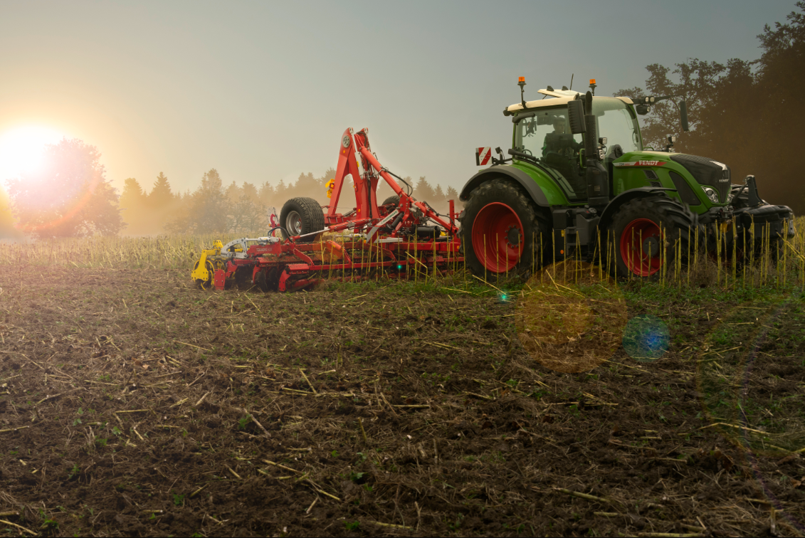 | 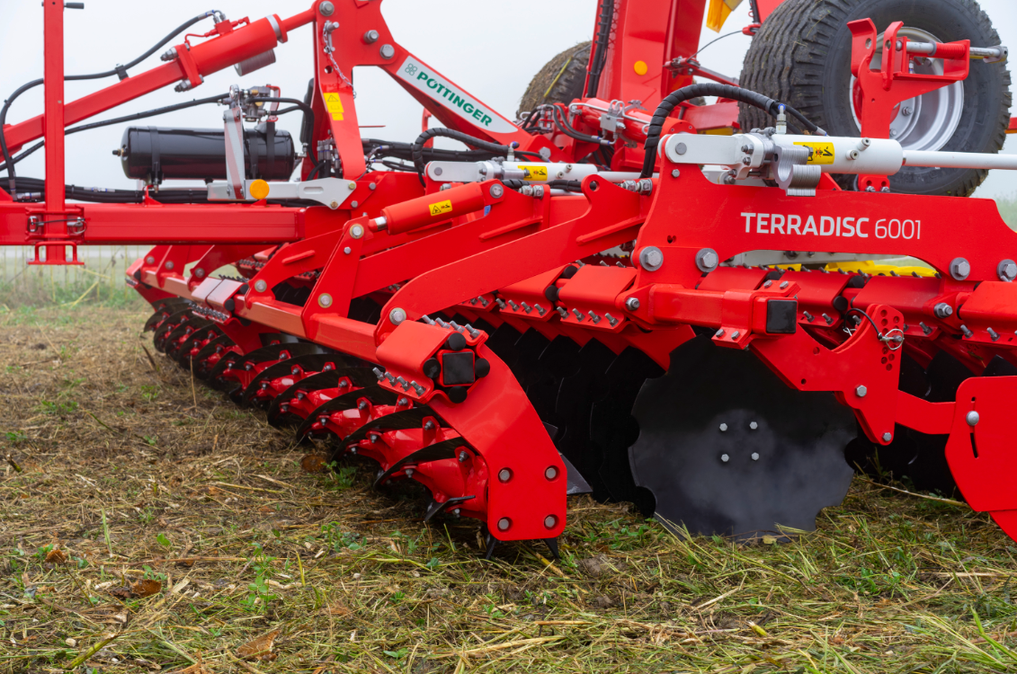
Combinés avec le rouleau couteaux, les modèles TERRADISC T offrent une plus grande polyvalence et un large éventail d'applications | La forme hélicoïdale et le faible diamètre des rouleaux garantissent un effet de hachage optimal
https://www.poettinger.at/fr_fr/Newsroom/Pressebild/5278 | https://www.poettinger.at/fr_fr/Newsroom/Pressebild/5277

D'autres photos et images d'illustration sont disponibles sur le site internet de PÖTTINGER à l'adresse : https://www.poettinger.at/fr_fr/services/downloadcenter

